TERMINLISTE BØLER SKOLEKOR VÅR 2019

FASTE TIDER
Skolekor: Kl. 17.15 – 18.45 - U-kor: Kl. 17.45 – 19.25

Tirsdag 26. mars Vanlig korøvelse

Fredag 29. mars Kl. 17.30 – 21.30 Øvedag med ungdomskoret m/pizza (7. trinn +++)
Lørdag 30. mars Kl. 10.30 – 14.00 Øvedag med ungdomskoret

Tirsdag 2. april Vanlig korøvelse

Lørdag 6. april Øvedag med sosialt samvær barnekorgruppa (5.- 7. trinn)
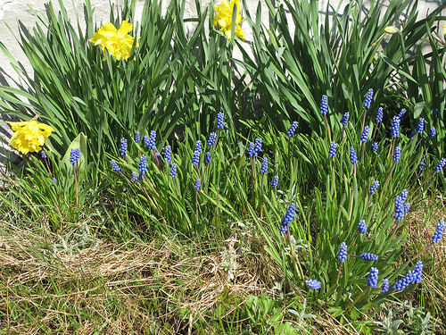
Kl. 10.30 – 14.00 KORØVELSE
Kl. 14.00 – ca. 18.00 AKTIVITET
Dette bildet av Ukjent forfatter er lisensiert under CC BY-SA

Tirsdag 9. april Vanlig korøvelse

Tirsdag 16. april PÅSKEFERIE
Tirsdag 23. april Vanlig korøvelse
Tirsdag 30. april Vanlig korøvelse

LOPPEMARKED 3. – 5. mai

Tirsdag 7. mai Vanlig korøvelse i Kirkerommet
Tirsdag 14. mai Vanlig korøvelse – Alle møter kl. 17.30

FREDAG 17. MAI Sang v/flaggheising Bøler skole kl.08.00.
Frammøte i korkjole kl.07.30. U-koret kan ha bunad!

Tirsdag 21. mai Vanlig korøvelse
TIRSDAG 28. mai VÅRKONSERT BØLER KIRKE KL. 18.00
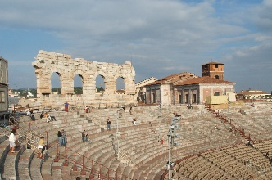
Dette bildet av Ukjent forfatter er lisensiert under CC BY-SA
Tirsdag 4. juni Vanlig korøvelse
Tirsdag 11. juni Vanlig korøvelse
Tirsdag 18. juni Siste korøvelse før turen!

22. – 26. JUNI KORTUR TIL Peschiera, Italia

Første øvelse etter sommerferien blir tirsdag 20. august.
Det blir sang på konfirmasjonsgudstjeneste lørdag 7. kl. 13.00 september for U-koret.
Skolekoret synger på kulturnatt Bøler kirke fredag 13. september.
Årskonserten blir søndag 20. oktober kl. 17.30
Julekonsertene blir tirsdag 17. desember k. 17.30 og kl.20.00

